Итоговая контрольная работа по физике 11 класс
1. При каком значении силы тока в контуре индуктивностью 2 Гн магнитный поток через контур равен 4 Вб?
А. 0,5 А. Б. 2 А. В. 4 А. Г. 8 А. Д. Среди ответов А—Г нет правильного.
2. За 3 с магнитный поток, пронизывающий контур, равномерно увеличился с 3 до 9 Вб. Чему при этом равно значение ЭДС индукции в контуре? А. 18 В. Б. 4 В. В. 3 В. Г. 2 В. Д. 1 В.
3. Электрические колебания в колебательном контуре заданы уравнением q = 10⁻² соs 20t. Чему равна амплитуда колебаний заряда?
А. 10⁻² Кл. Б. соs 20t Кл. В. 20t Кл. Г. 20 Кл. Д. Среди ответов А — Г нет правильного.
4. График зависимости напряжения на участке цепи переменного тока от времени представлен на рисунке 1. Чему равно действующее значение напряжения?
А. 50В. Б. 50$\sqrt{2}$ В. 50/$\sqrt{2}$В. Г. 0. Д. Среди ответов А — Г нет правильного.
5. На рисунке 2 изображена схема детекторного приемника. С помощью какого элемента производится настройка приемника на определенную радиостанцию?
А. 1. Б. 2. В. 3. Г. 4. Д. 5.
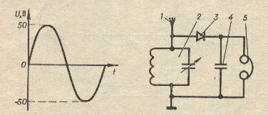
6. Длина радиоволны 30 м, скорость ее распространения в воздухе З.10⁸ м/с. Чему равна частота колебаний источника волны? А. 10⁻⁷ Гц. Б. 10⁷ Гц. В. 9.10⁹ Гц.
7. Какие из перечисленных ниже свойств электромагнитных волн доказывает их поперечность?
А. Отражение. Б. Преломление. В. Интерференция. Г. Дифракция. Д. Поляризация.
8. Чему равна энергия фотона света с частотой ν?
А. hνc². Б. hνс. В. hν Г.hν/с. Д. hν/с².
9. Какое значение имеет энергия фотона, поглощаемого атомом при переходе из основного состояния с энергией Е_{o} в возбужденное состояние с энергией Е₁?
А. Е_{o}. Б. Е₁. В. Е_{o} — Е₁. Г. Е₁—Е_{o}. Д. Е_{o}+Е₁.
10. Сколько протонов Z и нейтронов N в ядре изотопа ${}_{6}^{\text{14}}{}С$?
А. Z = 6, N=14. Б. Z=14, N = 6. В. Z= 6, N= 6. Г. 2 = 6, N = 8. Д. Z = 8, N = 6.
11. Какое из перечисленных ниже излучений имеет самую низкую частоту?
А. Ультрафиолетовые лучи. Б. Инфракрасные лучи. В. Видимый свет. Г. Радиоволны. Д. Рентгеновские лучи,
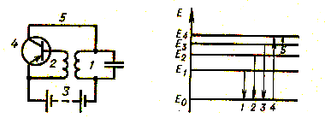
12. Укажите второй продукт ядерной реакции ${}_{4}^{9}{}\text{Be}+{}_{2}^{4}{}\text{He}→{}_{6}^{\text{12}}{}C+?$ А. n. Б. p. В. е⁻. Г. γ. Д.${}_{2}^{4}{}\text{He}$
13. На рисунке 3 изображена схема транзисторного генератора. Укажите элемент схемы генератора, в котором непосредственно возникают электромагнитные колебания.
А. 1. Б. 2. В. 3. Г. 4. Д. 5.
14. Контур радиоприемника настроен на длину волны 50 м. Как нужно изменить индуктивность катушки колебательного контура приемника, чтобы он был настроен на волну длиной 25 м?
А. Увеличить в 2 раза. Б. Увеличить в 4 раза. В. Уменьшить в 2 раза. Г. Уменьшить в 4 раза.
15. На рисунке 4 представлена диаграмма энергетических уровней атома. Какой цифрой обозначен переход с поглощением фотона наименьшей частоты?
А. 1. Б. 2. В. 3. Г. 4. Д. 5.
16. Какой порядковый номер в таблице Менделеева у элемента, который образуется в результате электронного β-распада ядер элемента с порядковым номером 2?
А. Z + 2. Б. Z-2. В. Z+1. Г. Z-1. Д. Z.
17. На какой из схем (рис. 5) правильно представлен ход лучей при разложении пучка белого света стеклянной призмой?
А. 1. Б. 2. В. 3. Г. 4. Д. На всех схемах неправильно.
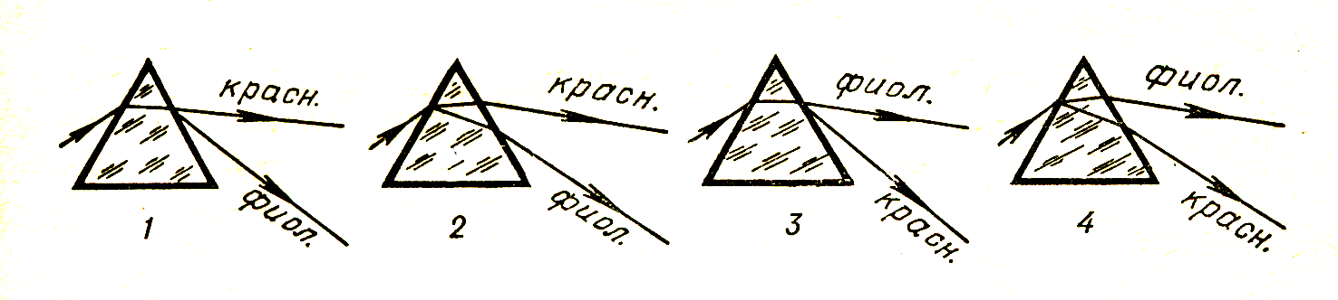
18. При некотором значении α угла падения луча света на границу раздела двух сред отношение синуса угла падения к синусу угла преломления равно n. Чему равно это отношение при увеличении угла падения в 2 раза?
А. n/2. Б. n. В. 2n. Г. 2. Д. Среди ответов А — Г нет правильного.
19. При освещении катода вакуумного фотоэлемента потоком монохроматического света происходит освобождение фотоэлектронов. Как изменится максимальная кинетическая энергия фотоэлектронов при увеличении частоты света в 2 раза?
А. Увеличится в 2 раза. Б. Увеличится менее чем в 2 раза. В. Увеличится более чем в 2 раза. Г. Не изменится.
20. Как изменится сила Ампера, действующая на прямолинейный проводник с током в однородном магнитном поле, при увеличении индукции магнитного поля в 3 раза и увеличении силы тока в 3 раза?
А. Уменьшается в 9 раз. Б. Уменьшается в 3 раза. В. Не изменится. Г. Увеличится в 3 раза. Д. Увеличится в 9 раз.

